МКОУ «Пряжинская средняя общеобразовательная школа имени Героя Советского Союза Марии Мелентьевой»

Проектно-исследовательская работа
ТЕМА: «Вторичное использование бумаги в домашних условиях»

Выполнил: Пезонен Евгений Сергеевич, 4 А класс
Пезонен Дарья Сергеевна, 3 Б класс
Руководитель: Пезонен Валентина Васильевна
УФССП России по Республике Карелия
Судебный пристав-исполнитель
89215207720
Учитель: Румянцева Оксана Александровна

2018-2019
Содержание

- Введение ………………………………………………………………….. 3
- Глава 1. Теоретические основы создания бумаги и экологический вред ее производства …………………………………………….…………… 5
  - История создания бумаги……………………….………………… 5
  - Проблемы, возникающие при создании бумаги.…………………………………………………………….. ..5
  - Польза леса для человека…………………………………………..6
3. Глава 2. Практическое исследование ………………………………….. 8
2.1. Опрос одноклассников……… ……………………………………… 8
2.2. Создание бумаги в домашних условиях...………………………… 8
2.3. Проведение опыта при создании корзинок………………………….9
4. Заключение………………………………………………………………..10
5. Список литературы…………………………………………………….. ..11

Введение
В рамках проектов «Вторая жизнь газеты» и «Изготовление блокнота в домашних условиях» мы узнали, что бумагу изготавливают из дерева. Также мы установили, что вторичное сырье уже давно применяется в России.
Мы обратили внимание, что наши проекты похожи тем, что мы пытались привлечь внимание окружающих к проблеме сохранения леса. Только использовали разные методы вторичного использования бумаги.
Поэтому, мы решили объединить наши проекты, чтобы показать, как по-разному можно использовать старые газеты, журналы, исписанные тетради.
Мы узнали, что из одного взрослого дерева получается пачка газет толщиной всего около метра.
Актуальность: Запасы леса ежегодно уменьшаются. Поэтому необходимо находить способы сохранения лесных ресурсов. Классный руководитель моего брата не выкидывает старые тетради, а складирует их, чтобы потом сдать их в макулатуру. Наша бабушка из магазина «Пятерочка» всегда приносит очень много газет и журналов, чтобы посмотреть скидки магазина. Однако она их тоже не выбрасывает и создает из них всякие корзинки, вазы, коробочки (приложение 1). Нам стали очень интересны их идеи. Ведь благодаря вторичному использованию бумаги, можно спасти деревья, которые умирают ради газет и журналов, потому что люди, прочитав их, просто выбрасывают. Также благодаря вторичному использованию бумаги мы можем сэкономить семейный бюджет. А самое главное, что проектная работа особенно актуальна для нашей семьи, потому что способствует сохранению семейных ценностей, ведь она объединяет несколько поколений нашей семьи.
Гипотеза: если вторично использовать старые газеты и тетради в домашних условиях можно не только привлечь внимание младших школьников к сбережению лесных ресурсов, но и сэкономить семейный бюджет.
Цель: привлечь внимание младших школьников к проблеме сокращения лесов с помощью создания бумаги в домашних условиях и создания работ из старых и ненужных газет и журналов.
Задачи проекта:
- Изучить метод создания бумаги из дерева;
- Научиться применять бумагу вторично в домашних условиях;
- Развитие творческих способностей.
Проект внутренний, коллективный.
Время: декабрь 2018- февраль 2019.
Планируемый продукт проекта: создание набора для школьника, создание подарка к празднику.

План проекта
этап | Моя деятельность | время
1 | Теоретическая часть работы  - поиск информации по теме  - анализ литературы по проблеме,  - формулировка выводов | Декабрь 2019 – 4 неделя
2 | Практическая часть работы  - создание бумаги в домашних условиях  - создание корзинок из газетных трубочек | Январь 2019 – 1, 2, 3 недели
3 | Оформительская и презентативная часть работы:  - презентация созданных работ | Январь 2019 – 4 неделя, февраль 2019 – 2 неделя
4 | Рефлексия | Февраль 2019

.

Глава 1. Теоретические основы создания бумаги и экологический вред ее производства
  - История создания бумаги

Впервые бумага появилась в Китае. Китайцы сначала не рассказывали, как изготовить бумагу. Но вскоре это искусство распространилось по всему миру.

Вы только представьте, что раньше ее делали из ветоши, а теперь основным материалом служит древесина.

Вот и мы узнали о методе изготовления бумаги из древесины. Как оказалось это очень долгий и сложный процесс.

Сначала деревья вырубают, затем очищают их от коры. Далее очищенные деревья измельчают до тонких волокон.

А уже полученный материал смешивают с водой.

Затем однородную массу помещают в специальные котлы, где она варится в смеси сильнодействующих кислот. Таким же образом отдельно обрабатывают кору и щепу, преобразуя в целлюлозу. Потом ее смешивают с волокнами бревен, макулатурой (чернила предварительно выводятся) и продолжают обрабатывать в кислотном вареве. Чтобы придать будущей бумаге непрозрачность, добавляется каолин. Примеси клея способствуют гладкости поверхности и водоотталкивающим свойствам. Различные оксиды применяются при производстве особых сортов дорогостоящего бумажного полотна.

После этого полученный материал обрабатывает бумагоделательная машина.

И только после этого материал поступает под огромные валы прессов для формирования полотна. И вот потом барабаны-утюги проглаживают гигантскую простыню, удаляя остатки воды.

И в завершении огромные каландры прессуют бумажную поверхность, придавая ей готовый вид. Теперь можно отправлять рулоны на нарезку и фасовку в листы разных размеров.

Таким образом, мы узнали, что создание бумаги это долгий и трудоемкий процесс.

  - Проблемы, возникающие при создании бумаги

Потребности человека в бумаге не иссякают, а ее производство считается вредным. Наносится ущерб лесам, которые подвергаются массовой вырубке. Комбинаты используют вредные кислоты, которые загрязняют воздух и воду.

Из 1 тонны бумаги можно изготовить 30000 школьных тетрадей. Но, чтобы получить ее, придется вырубить 17 деревьев. В наших классах 47 человека, то есть на одного ученика выходит по 1250 тетрадей. 2500 тетрадей это приблизительного годовая норма для наших классов. Также чистые тетради мы используем на черновики, которые не входят в это количество. А используя бумагу вторично, наши классы могут спасти 2 дерева в год. В школе мы обучаемся 11 лет, значит, только наши классы смогли бы спасти 22 дерева.

Важно восполнять природные ресурсы. Тогда не придется через столетия вести детей в музеи, чтобы объяснить, что такое бумага, и как она была важна когда-то.

Мы нашли в интернете способ создания бумаги в домашних условиях.

Необходимо разорвать бумагу на мелкие кусочки (не больше, чем 2х2 см) и поместить их в кастрюлю. (Если Вы используете кухонный комбайн, просто положите в него порванную бумагу, налейте немного воды и взбивайте, пока бумага не распадется на волокна. Затем выливаем полученную массу в кастрюлю с водой. Добавляем две чайные ложки крахмала.

Даем бумаге постоять минут 10, а затем взбиваем миксером до тех пор, пока волокна бумаги не разделятся и масса не станет мягкой.

Опускаем постепенно кусок марли в кастрюлю одним краем, держа ее за другой край. Полностью погружаем ее в массу, а затем осторожно вынимаем.

Дать воде стечь обратно в кастрюлю.

Накрываем марлю промокательной бумагой и переверните, но осторожно, чтобы полученная “целлюлоза” не распалась.

Аккуратно удаляем марлю и накрываем оставшуюся “целлюлозу” вторым листом промокательной бумаги и прокатываем.

Высушиваем с помощью утюга.

Аккуратно удаляем промокательную бумагу. Получившийся лист не трогаем 24 часа до полного высыхания.
В настоящее время бумага на 98% получается из древесины, что ведет к сильному истреблению лесов. К тому же бумажные комбинаты жутко загрязняют окружающую среду, ведь для производства бумаги из древесины используется слишком много химикатов. Большую часть бумаги, которую мы используем сейчас, можно назвать «химической бумагой».
Таким образом, мы узнали, что бумагу делали не всегда из древесины, также о том что создание бумаги сильно загрязняет окружающую среду.

  - Польза леса для человека
Карелия богата лесами. Но, к сожалению, мы перестаем беречь наш лес. У нас 90 процентов леса вырубается методом сплошной вырубки.
Лес нам дает кислород, вы только представьте, как тяжело дышится в городе.
Мы с семьей очень любим выезжать в лес. Когда погуляешь по лесу, организм так насыщается кислородом, что потом хорошо спится и хорошо думается. Не зря у поэтов столько стихов о лесе.
Оказывается для восстановления леса нужно 100 лет. Так почему люди губят лес ради изготовления бумаги? Каждую секунду с лица Земли исчезает лес размером с футбольное поле! На сегодняшний день Россия занимает первое место в мире по объемам и темпам вырубки лесов.
Итак, если мы не начнем ценить лес сейчас, то возможно, через много лет нам прийдется восстанавливать лесной фонд.

Глава 2. Практическая часть работы
  - Опрос одноклассников

Как мы ранее и говорили, что в магазине «Пятерочка» ежедневно раздают много газет и журналов. Также узнали, что 98% бумаги делается из древесины. Но помимо этого ежедневно выпускаются и другие печатные издания, которые также потребляют лесные ресурсы.
В связи с этим нам стало интересно, что же делают с ненужными газетами и журналами наши одноклассники.
Мы провели опрос, который состоял из двух вопросов:
- Много ли у вас дома газет и журналов;
- Что вы или Ваши родители делают с ненужными газетами и журналами.
В опросе участвовало 26 человек.
- 19 человек и 26 сказали, что дома у них много газет и журналов;
- 16 человек ненужные газеты и журналы сжигают;
- 5 человек, согласно опроса, не делают ничего.
- И только 5 человек из опрошенных - сдают бумагу в макулатуру, либо делают поделки.
Итак, на лицо мы увидели нерациональное использование бумаги, а ведь и из газет мы можем попробовать делать бумагу.

2.2. Изготовление бумаги в домашних условиях
Посмотрев на метод, предложенный нам в интернете, мы увидели, что создание бумаги трудоемкий и затратный процесс.
Поэтому, мы решили попробовать свой метод изготовления бумаги, который будет менее затратным, поэтому мы решили, что для создания бумаги будем использовать только старые тетради, газеты и воду (приложение 3).
Инструменты:
Для работы нам понадобились старые исписанные тетради, газеты, вода, емкость для замачивания газет и поднос. Также, для разминания газет, мы используем толкушку.
На изготовление 0,5 листов бумаги надо приблизительно 0,5 литра массы. Чем тоньше бумагу хотим получить в итоге, тем больше воды берем в начале.
Процесс:
1. Собранная для работы бумага рвется на мелкие кусочки, заливается водой и оставляется где-то на час-два промокать.
2. Затем проминаем полученную массу до образования кашицы.
3. Полученную массу выкладываем на поднос и с помощью одноразового кухонного полотенца удаляем излишки воды.
4. Затем оставляем нашу бумагу сохнуть в течении 12 часов.

В процессе нашей работы, мы увидели, что из газеты получилась бумага более плотная, больше похожая на картон, такая бумага подойдет для обложки нашего блокнота.

А из тетрадных листов более тонкая, она подойдет и для черновиков.

  - Проведение опыта при создании корзинок

Моя бабушка из газетных трубочек делает очень красивые корзинки, вазы и иные продукты ручной работы.
Вот и мне захотелось, как моей бабушке, помочь сохранить лес и использовать газеты для создания нужных в хозяйстве вещей.
Сначала я узнала у бабушки методику плетения корзин, она состоит из следующих этапов:
1 этап Приготовление - нам понадобится: клей, спица, газета.
2 этап изготовление трубочек: берем лист и с помощью спицы закручиваем его в трубочку, чтобы наша трубочка держала форму смазывам клеем ПВА края листа.
3 этап собирательный: из полученных трубочек плетем нашу корзинку.
Получив нужную мне информацию, я решила проверить, а из всех ли видов журналов можно делать корзинки.
Мы взяли два журнала - один глянцевый, листы у него жесткие, скользкие, а другой с обычной бумаги, похожую на газету.
Сначала попробовали сделать трубочку из глянцевого журнала, но наша трубочка не склеивалась клеем ПВА и получалась толстой, также на местах сгиба листок трескался.
Затем попробовали сделать трубочки из журнала с тонкими листами, похожими на газеты. Наша трубочка хорошо сворачивалась и получилась очень тонкой и аккуратной.
Таки образом, мы узнали, что не из каждой бумаги получатся трубочки, необходимые для создания работ, также овладели методикой создания трубочек (приложение 2), которую описали в нашем буклете.

Заключение

Таким образом, благодаря нашей работе мы узнали, что в основном бумага производится из деревьев.
Этот процесс является очень трудоемким, а также может наносить вред окружающей среде. Мы узнали способ изготовления бумаги в домашних условиях.
На основе этого опыта мы предложили свой способ, который получился менее затратным, чем предложенный.
Мы увидели, что полученные нами листы могут быть использованы на уроках технологии, также из них можно создавать открытки и другие работы.
Из старых газет и журналов мы также изготовили очень красивые корзины.
Но самое главное мы увидели, что наша гипотеза оказалась верной, а именно бумагу можно использовать в домашних условиях вторично, тем самым привлекая внимание окружающих к проблеме сохранения лесов, а еще и беречь семейный бюджет (приложение 4).
Во-первых, работы, созданные своими руками, будут храниться бережно, ведь при их создании понимаешь их сложный процесс изготовления.
Во-вторых, в домашних условиях делая бумагу, мы экономим на черновиках, полученные корзинки мы можем использовать в качестве подарка, тем самым экономим семейный бюджет на подарки. Созданные работы мы используем в интерьере своей квартиры. И нам уже не нужно тратить лишние деньги на покупку ваз, корзин.
Также мы надеемся, что наша работа хоть немного, но помогла сохранению леса (приложение 5).
Лично нам проект показал, как важно чтить традиции старших поколений и болеть всей семьей за одно общее дело.

Использованные источники и литература
- Глен Веччионе. Сделай сам! 100 самых интересных самостоятельных научных проектов. – М.: «Издательство АСТ»: ООО «Издательство Астрель», 2004.
- Бабакова Т.А., Момотова А.П. Младшим школьникам о природе Карелии: Книга для чтения.- Петрозаводск: Карелия, 1988. – 213 с
- Мао Цзо-бэнь Это изобретено в Китае / Перевод с китайского и примечания А. Клышко. — М.: Молодая гвардия, 1959.
- http://www.paperandlife.com/ Журнал «Бумага и Жизнь».
- https://www.voprosy-kak-i-pochemu.ru/kak-delayut-bumagu/ Научно-популярный журнал «Как и почему».

Приложение 1

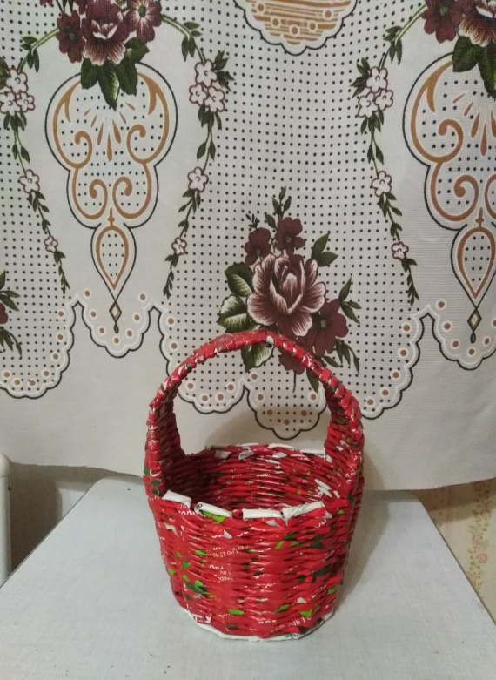

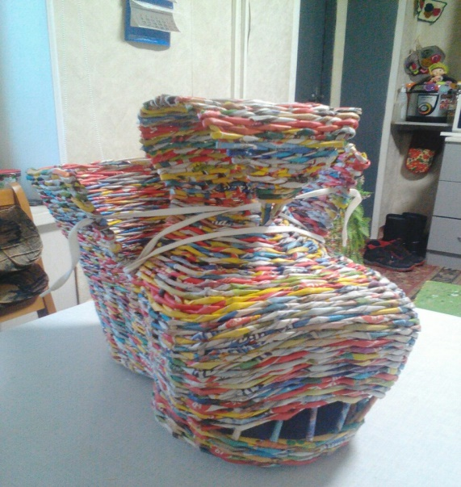

Приложение 2

С помощью спицы скручиваем трубочку, мажем края клеем
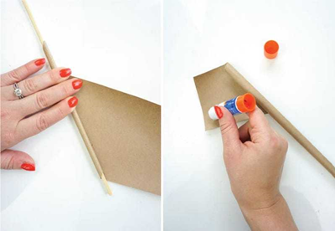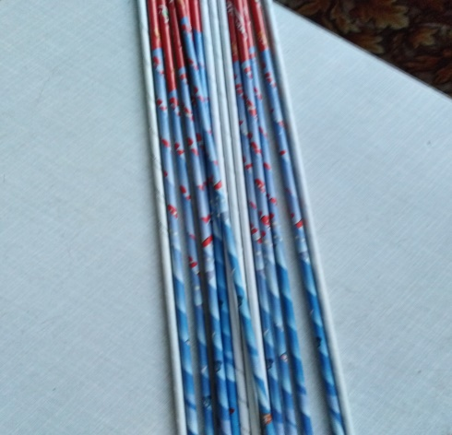
Из полученных трубочек плетем основу нашей корзинки

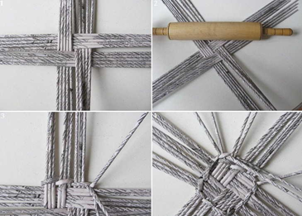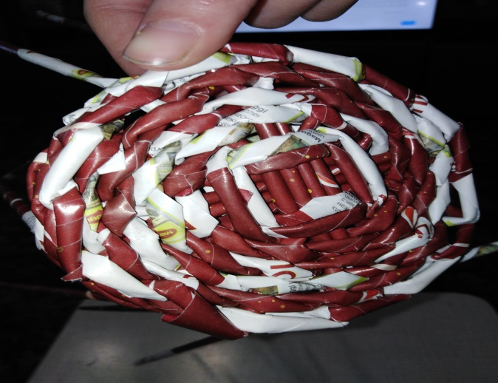

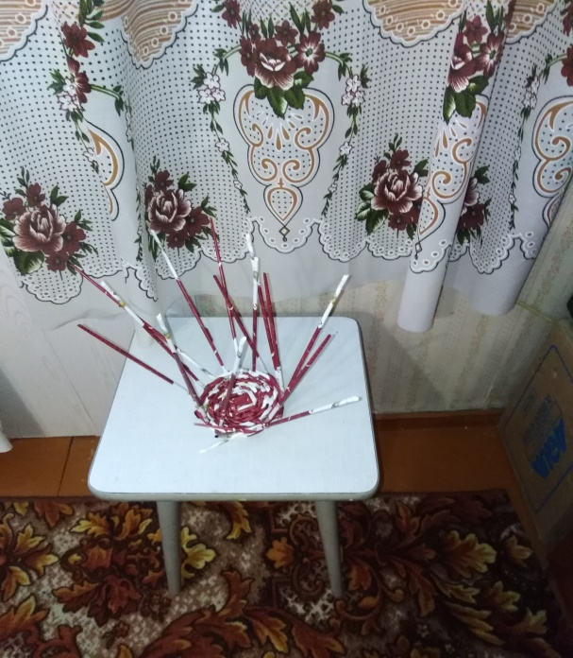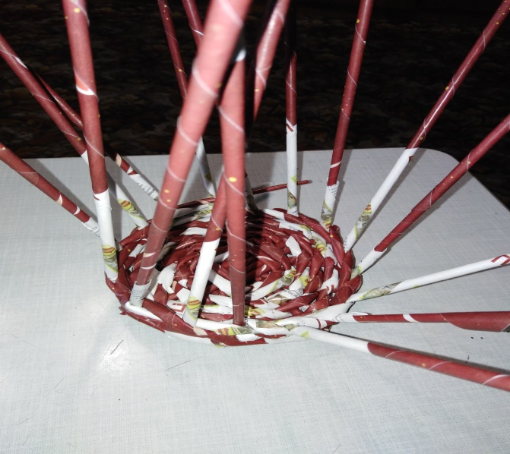

Приложение 3

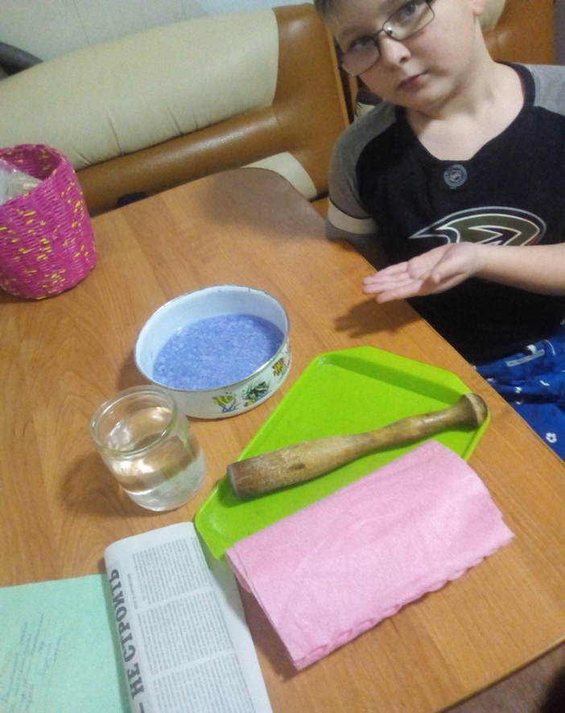 Для работы нам понадобились:
- старые исписанные тетради, газеты,
- вода,
- емкость для замачивания газет
- и поднос.
- Также, для разминания газет, мы используем толкушку.
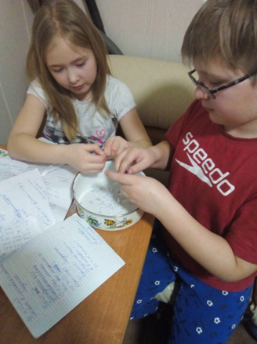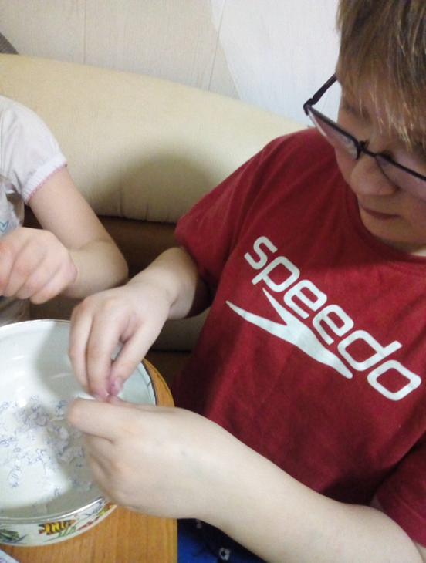
Собранная для работы бумага рвется на мелкие кусочки, заливается водой и остается где-то на час-два промокать.

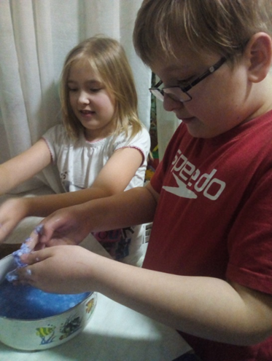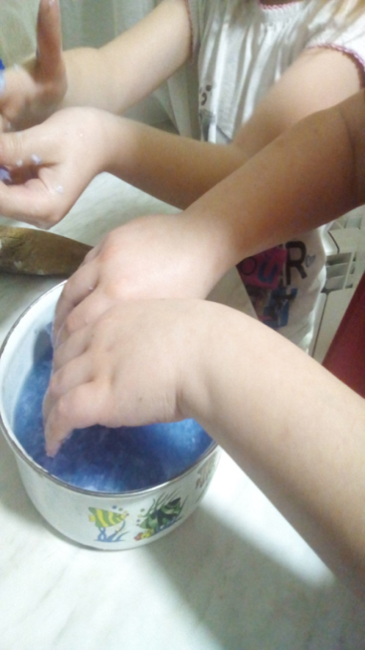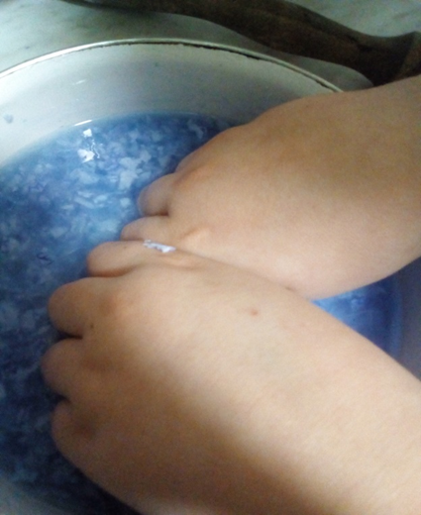

Затем проминаем полученную массу до образования кашицы.

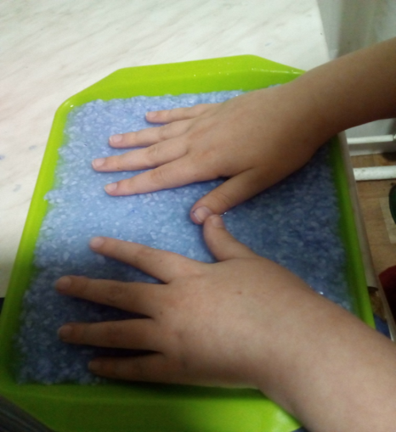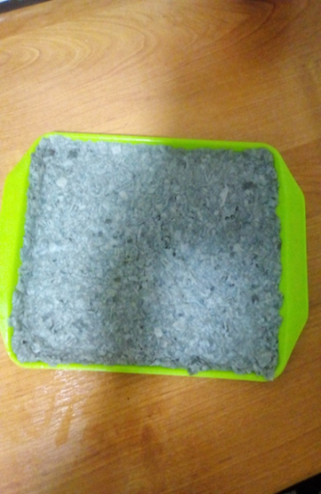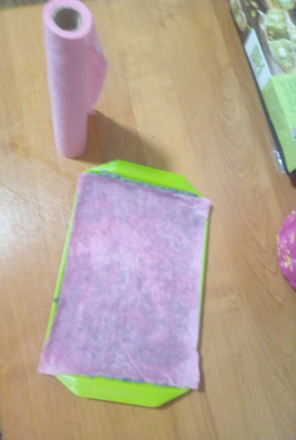
Полученную массу выкладываем на поднос и с помощью одноразового кухонного полотенца удаляем лишнюю воды.
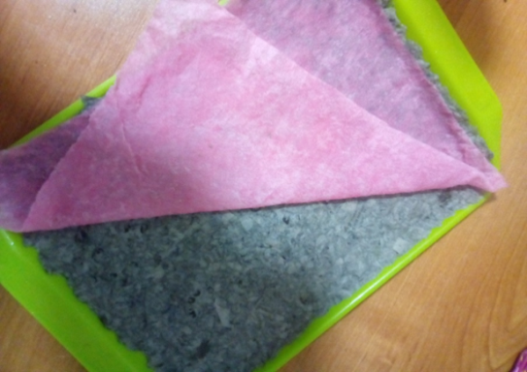Затем оставляем нашу бумагу сохнуть в течении 12 часов.
Приложение 4
Подведение итогов работы
- Набор для школьника (блокнот, органайзер для карандашей, черновики)
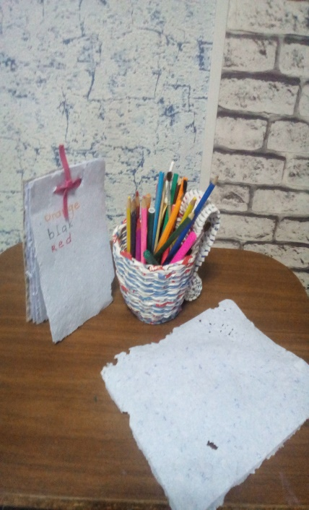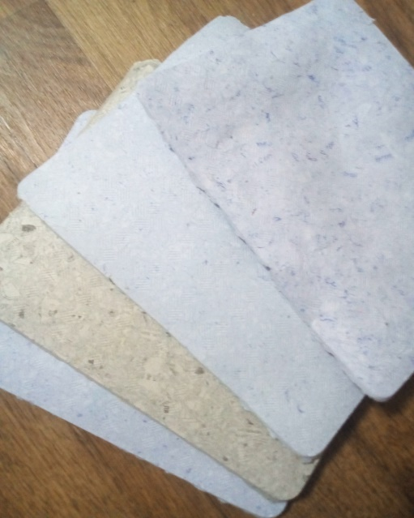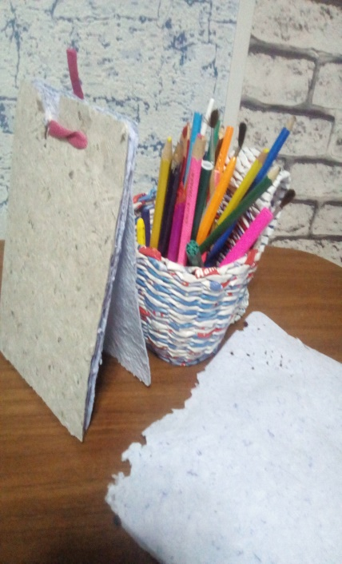

- Подарок на день рождения и любой другой праздник
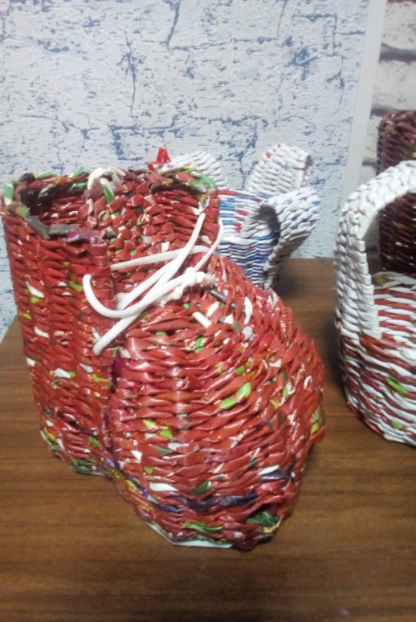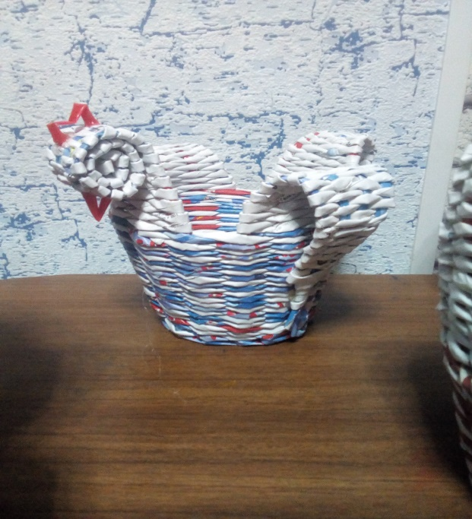

Приложение 5

- Мы надеемся, что наша работа хоть немного, но помогла сохранению леса.
- Лично нам проект показал, как важно чтить традиции старших поколений и болеть всей семьей за одно общее дело
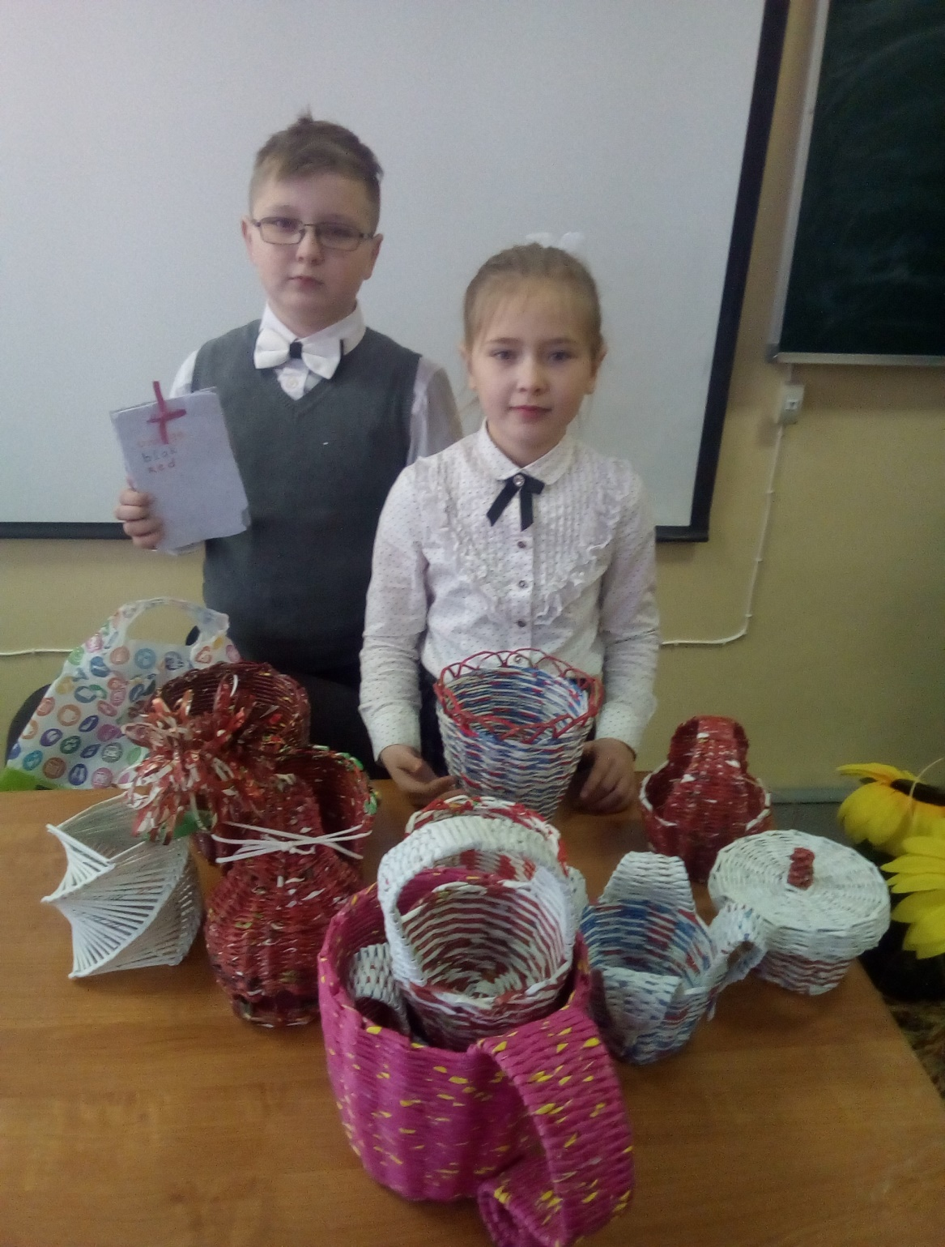

https://www.voprosy-kak-i-pochemu.ru/kak-delayut-bumagu/ Научно-популярный журнал «Как и почему»

